附件3. 培训地址与行车路线
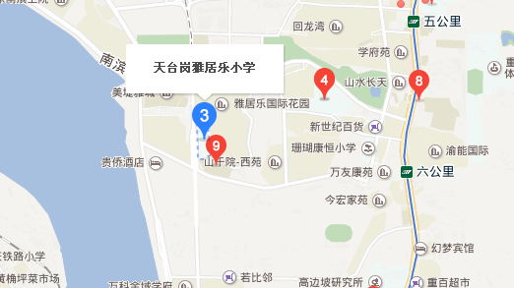
培训地址：天台岗雅居乐小学（重庆市南岸区南坪汇龙路 66号）。
乘车方式：公交：115路到康恒路，步行167米；358、305路到美缇雅城站，步行850米；轻轨3号线六公里站（1号口），步行1.5km。

